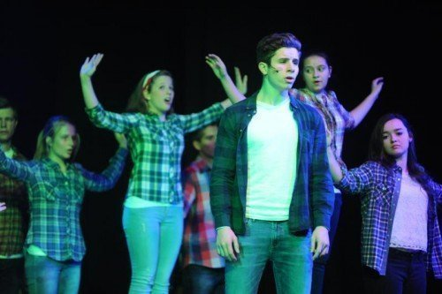
„Menni kéne, megéhezni, vérző lábbal megérkezni…”

- Mire születtünk? Mi a célja az életünknek?
- Mi mindent keresünk az életben? És hogyan keressük?
- És ebben a keresésben hogyan lehetünk egymás segítségére?
- És hogyan lehet úgy élni, hogy ’mécsesként világítson egész életünk’?
- IGEN, TE sem kerülheted meg ezeket a kérdéseket!
- Választ kell adnod legalább magadnak!

A „Képzelt riport egy amerikai popfesztiválról” című darabbal a miskolci Jezsuita Gimnázium MAGIS kórusa ezeket a mindenki számára fontos kérdéseket feszegeti.
A válaszokat együtt kereshetjük a bemutatókon váci Madách Imre Művelődési Központban:
2015. szept. 18-án pénteken 15:30-kor
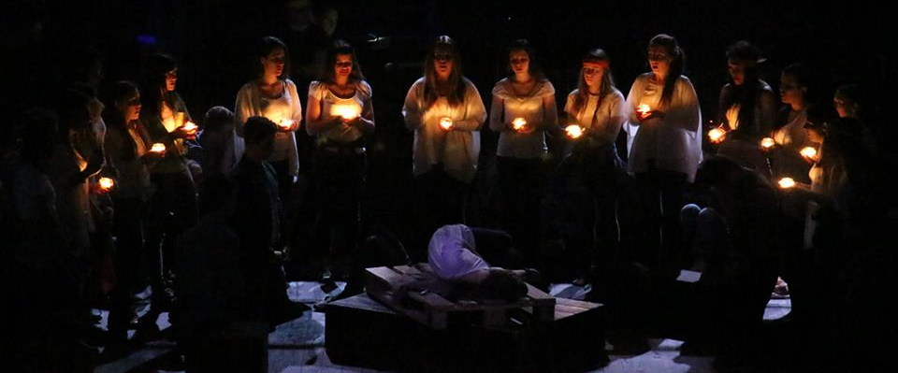
2015. szept. 18-án pénteken 19:00-kor

Az előadás ingyenes,
jegyek a váci Piarista Gimnázium honlapján igényelhetők.

„Arra született, hogy megszeressétek… ha valahol megszólalna, akár suttogva is, vagy elnevetné magát valahol a közelben, a hangszórók bömbölésében is megismerném a suttogását, vagy a nevetését… végül arra jött e furcsa világra, hogy elhiggye azt, hogy nem élt hiába.”
FELELŐSEK VAGYUNK EGYMÁSÉRT!
Kérjük, adományaikkal az előadáson támogassák a Piarista Gimnázium osztályprogramjait.

